МКУК г-к Кисловодска «ЦБС» 18 +
Библиотека-филиал № 5

Кисловодск, 2015 г.

Гипертоническая болезнь – хроническое заболевание, которое поражает различные системы организма и характеризуется повышением артериального давления выше нормы.

Гипертония – известное заболевание двадцать первого века, которое приносит довольно много неудобств его обладателям. Сегодня изобретено много методов лечения, применение которых действительно помогает справиться со своим состоянием.
Если привести в порядок свой образ жизни, можно надолго забыть о повышенном давлении.
До недавнего времени специалисты считали, что физическая нагрузка для больных гипертонией крайне вредна. Но, как выяснилось впоследствии, полный покой для них еще вреднее. Любой гипертоник должен четко уяснить, что небольшие нагрузки снижают кровяное давление.
Лечебная физкультура при гипертонии, йога и дыхательная гимнастика Стрельниковой восстанавливает тонус сосудов, и нормализуют обмен веществ, препятствуя возникновению атеросклероза.
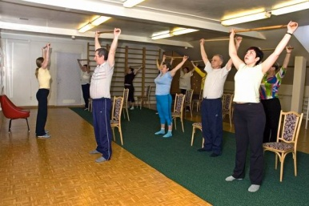
Гимнастика для гипертоников рекомендуется для больных с 1 и 2 стадией заболевания.

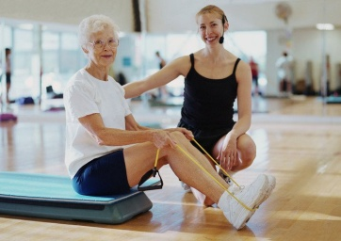
Физические упражнения при гипертонии, обеспечивают активную мобилизацию приспособительных механизмов и повышают адаптационные возможности организма. Очень важным является и то, что выполнение физических упражнений сопровождается, возникновением определенных эмоций, что оказывает положительное влияние, на протекание основных нервных процессов в коре больших полушарий.

Лечебные упражнения при гипертонии оказывают положительное воздействие на самочувствие больного гипертонической болезнью, у него уменьшаются раздражительность, головные боли, головокружение, бессонница, происходит значительное повышение трудоспособности.

После гипертонических кризов при второй и третьей стадиях заболевания лечебная гимнастика при гипертонической болезни назначается в период постельного режима. В исходном положении лежа с высоким изголовьем применяются простейшие упражнения для рук и ног. Между упражнениями делаются паузы или проводятся статические дыхательные упражнения. После улучшения состояния объем нагрузки возрастает соответственно режиму.

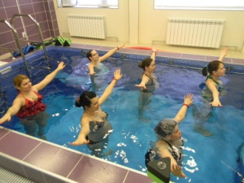
Особым эффектом обладают плавание и гимнастика в воде. Благодаря тому, что в воде уменьшается вес тела, значительно снижаются статические усилия мышц, необходимые для поддержания обычной позы, и создаются хорошие условия для расслабления мышц. Также погружение в воду способствует тренировке внешнего дыхания.

Общие правила

Заниматься в домашних условиях в некоторых случаях нельзя. Противопоказаниями являются:
- Частые гипертонические кризы.
- Гипертония 3 степени.
- Приступы стенокардии и обострение ИБС.
- Резкое ухудшение самочувствия.
Следует помнить о некоторых рекомендациях.
- Прежде чем начинать заниматься, следует посоветоваться с врачом.
- Уравновешенно выбирать дозу нагрузки.
- Вести дневник самоконтроля.
- Больше гулять, активно двигаться.
- Прекратить занятие, если ухудшилось самочувствие.
- Прислушиваться к потребностям организма.
- При гипертонии первой степени нагрузку нужно постепенно увеличивать, делать это нужно примерно после полторы недели и смотря на улучшение состояния и приспосабливаемость организма и самого человека к нагрузкам физического плана.
- Постепенно можно внести упражнения на координацию и равновесие, упражнения для крупных мышечных групп, легкий бег. Спустя месяц можно выполнять комплекс упражнения в полном объеме и повторять его по шесть или десять раз.
- При гипертонии второй степени усложнять комплекс можно лишь спустя три недели. Нужно быть очень осторожными и внимательными при повышении нагрузки. Нужно исключить некоторые упражнения и бег. Каждое упражнение повторяется от пяти до восьми раз. Спустя несколько недель можно включить в занятия бег, после разрешения врача.
- Если после занятий самочувствие становится хуже, частота пульса достигает уровня от 90 до 100 и не становится прежней после пятиминутного перерыва, нужно добавить дыхательные упражнения и уменьшить количество сложных упражнений.
- Физические нагрузки при гипертонии нужно выбирать правильно.
Упражнения должны приносить удовольствие человеку. Если кроме проблем с давлением, есть проблемы с суставами, подъем по лестнице или бег трусцой противопоказаны. Для таких людей, как и для тех, у кого лишний вес, отлично подойдет плаванье, ходьба. Даже если слабые мышцы, можно гулять продолжительное время так, чтобы это не принесло вред здоровью.
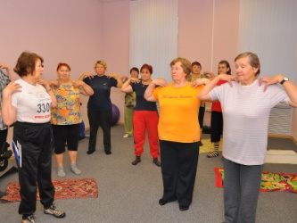
Выбирая физические упражнения, следует учитывать три важных фактора:
- интенсивность;
- продолжительность;
- частота.
Понять интенсивность поможет частота сокращений сердца. Чем быстрее оно бьется, тем больше пользы, однако слишком частое биение сердца, наоборот, способно навредить. Чтобы вычислить максимально допустимую частоту, нужно вычесть из 220 свой возраст. Для тех, кто только начал тренироваться, должны рассчитывать не более чем на половину от полученного результата.

Физическая нагрузка при гипертонии должна соответствовать состоянию больного, стадии процесса и форме заболевания.

Лечебная гимнастика при гипертонии способствует нормализации моторно-сосудистых рефлексов и сосудистого тонуса, а также улучшению обмена веществ с целью замедления развития атеросклероза.

Комплекс упражнений при гипертонической болезни первой стадии:

- Ходьба обычная, на носках, с высоким подниманием коленей. Затем ходьба: шаг левой, поворот туловища вправо, руки вправо, шаг правой, поворот туловища влево, руки влево. Затем обычная ходьба. Продолжительность 2—3 минуты.
- И. П. — стоя, в руках палка, взяться за концы палки. Поднять руки вперед и вверх, ногу назад на носок — сделать вдох, вернуться в и. п. — выдох. Сделать то же самое - другой ногой. Выполнить 6—8 раз.
- И. П. — то же самое. Руки поднять вверх, левую ногу в сторону на носок, наклон туловища влево — сделать выдох, вернуться в и. п.— вдох. Сделать то же самое в правую сторону. Повторить 6—8 раз.
- И. П. — то же самое, ноги на ширине плеч. Руки влево, поднимая левый конец палки вверх, затем сделать то же самое вправо. Повторить 8—10 раз в каждую сторону.
- И. П. — то же самое. Сделать поворот туловища влево, палку отвести влево на высоте плеч — выдох, вернуться в и. п. — вдох. То же повторить в правую сторону. Выполнить 6-8 раз.
- И. П. — то же самое, ноги вместе. Сделать выпад вправо, палку отвести вправо — выдох, вернуться в и. п. — вдох. То же самое повторить в другую сторону. Выполнить 6—8 раз.
- И. П. — то же самое, руки с палкой вперед. Коленом левой ноги достать палку — сделать выдох, вернуться в и. п. — вдох. Повторить 6—10 раз.
- И. П.— стоя, палка сзади, взяться за ее концы. Поднимаясь на носки, прогнуться, палку отвести назад — сделать вдох, вернуться в и. п.— выдох. Повторить 4—6 раз.
- И. П. — стоя, палка стоит вертикально, упираясь в пол, руки на ее верхнем конце. Поднимаясь на носки — сделать вдох, затем присед, колени развести в стороны — выдох. Повторить 6—8 раз.
- И. П. — стоя, в руках палка, взяться за концы палки. Палку поднять вверх, за голову, на спину — сделать вдох, затем палку вверх, вернуться в и. п. — выдох. Повторить 6—10 раз.
- И. П. — основная стойка. Выполнять поочередное потряхивание ногами с расслаблением мышц. Повторить 6—8 раз.
- Тихий бег в течение 1—3 минут, затем спокойная ходьба — 1—2 минуты.
- И. П. — основная стойка. Раскинуть руки в стороны — сделать вдох, вернуться в и. п. — выдох. Повторить 4—6 раз.
- И. П. — стоя, ноги на ширине плеч, руки на поясе. Сделать наклон вперед — выдох, вернуться в и. п. — вдох. Повторить 4—6 раз.
- И. П. — сидя. Выполнять встряхивание ногами с расслаблением мышц. Повторить 6—10 раз.
- И. П. — то же самое. Сделать поворот головы в сторону — вдох, вернуться в и. п. — выдох. То же самое выполнить в другую сторону. Повторить 3—4 раза в каждую сторону.
- И. П. — сидя на краю стула, облокотившись на спинку, ноги выпрямлены вперед, правая рука на груди, левая на животе. Выполнять диафрагмально-грудное дыхание - 4—5 раз.
- И. П. — сидя. Напрягая мышцы, руки вытянуть вперед, уменьшая напряжение мышц, выполнить небольшой полунаклон туловища вперед. Затем, расслабляя мышцы рук, "уронить" руки и дать им непроизвольно покачаться. Повторить 6—8 раз.
- И. П. — то же самое. Положить руки к плечам, сблизить лопатки, напрягая мышцы рук, плечевого пояса и спины, уменьшить напряжение мышц с небольшим полунаклоном туловища вперед. Затем, расслабляя мышцы спины и рук, опустить руки в упор предплечьями на бедра.
- И. П. — лежа на спине, правая рука на груди, левая на животе. Выполнять диафрагмально-грудное дыхание. 4—5 раз.
- И. П. — стоя. Сохранять равновесие на одной ноге, другую согнуть в тазобедренном и коленном суставах, руки вперед. Оставаться в таком положении 2—4 секунды. То же самое сделать на другой ноге. Повторить 3—4 раза.
- С закрытыми глазами пройти 5 шагов, повернуться кругом, вернуться на прежнее место. Повторить 3—4 раза.
- И. П. — стоя. Выполнять поочередное расслабление мышц рук и ног. Сделать 3—4 раза.
- И. П. — то же самое. Развести руки в стороны — сделать вдох, вернуться в и. п. — выдох. Повторить 3—4 раза.

Комплекс упражнения при гипертонической болезни второй стадии:
- И. П. — сидя на стуле. Развести руки в стороны — сделать вдох, вернуться в и. п. — выдох. Повторить 4—5 раз.
- И. П. — то же самое, руки к плечам, локти в стороны. Выполнять вращение рук в плечевых суставах в разные стороны. Дыхание произвольное. Повторить 12—16 раз.
- И. П. — сидя на стуле, ноги выпрямлены вперед, пятки на полу. Выполнять вращение стоп - 6—8 раз в каждую сторону. Дыхание произвольное.
- И. П. — сидя на стуле. Поворот туловища вправо, правую руку в сторону, левой рукой коснуться спинки стула справа — сделать выдох, вернуться в и. п. — вдох. То же самое повторить в другую сторону. Выполнить по 4—6 раз в каждую сторону.
- И. П. — то же самое. Правая нога выпрямлена вперед, левая согнута в коленном суставе. Смена положения ног - 8—12 раз. Дыхание произвольное.
- И. П. — сидя на краю стула, облокотившись на спинку, ноги выпрямлены вперед, правая рука на груди, левая на животе. Выполнять диафрагмально-грудное дыхание - 3—4 раза.
- Ходьба обычная и с высоким подниманием коленей, 1—1,5 мин.
- И. П. — основная стойка. Выполнять расслабленное потряхивание мышц ног. Сделать 2—3 раза каждой ногой.
- И. П. — то же самое. Поднимание на носки, руки скользят по туловищу к подмышечным впадинам — вдох, и. п. — выдох.
- И. П. — стоя, ноги шире плеч, руки на пояс. Перенести тяжесть тела на одну ногу, сгибая ее в коленном суставе, одноименную руку отвести в сторону — сделать вдох, вернуться в и. п. — выдох. Выполнить 4—6 раз в каждую сторону.
- И. П. — то же самое. Наклон вправо, левую руку за голову — сделать вдох, вернуться в и. п. — выдох. Выполнить 4—6 раз в каждую сторону.
- И. П. — стоя, одной рукой держась за спинку стула. Выполнять махи ногой вперед-назад с расслаблением мышц ноги. Сделать 5—8 раз каждой ногой.
- Ходьба 1—1,5 минуты.
- И. П. — лежа на спине с высоким изголовьем, правая рука на груди, левая на животе. Выполнять диафрагмально-грудное дыхание - 3—4 раза.
- И. П. — лежа на спине. Согнуть ногу в коленном суставе и подтянуть колено к животу — сделать выдох, вернуться в и. п.— вдох. Сделать 8—10 раз каждой ногой.
- И. П. — то же самое. Выполнять сгибание рук в локтевых суставах, с одновременным сжиманием пальцев в кулак и сгибанием стоп — сделать вдох, вернуться в и. п. — выдох. Повторить 8—12 раз.
- И. П. — то же самое. Выполнять поочередное поднимание ног. Повторить 6—8 раз каждой ногой. Дыхание произвольное.
- И. П. — то же самое, ноги согнуты в коленных и тазобедренных суставах с опорой стопами. Выполнять расслабленное потряхивание мышцами ног - 20—30 секунд.
- И. П. — лежа на спине. Выполнять приподнимание и отведение ноги в сторону. Сделать 6—8 раз каждой ногой. Дыхание произвольное.
- Повторить упражнение №14.
- И. П. — лежа на спине. 1 — правую руку на пояс, левую — к плечу, 2 - вернуться в и. п., 3 — левую руку на пояс, правую — к плечу, 4 — вернуться в и. п., 5 — правую руку на пояс, левую ногу согнуть, 6 — вернуться в и. п., 7 — левую руку на пояс, правую ногу согнуть, 8 — вернуться в и. п. Повторить 4 — 5 раз.
- И. П. — то же самое. Закрыть глаза, расслабить мышцы правой руки, затем левой руки. Выполнять 1 — 2 минуты.

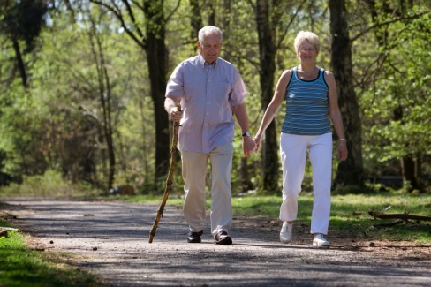
Нагрузка не должна быть слишком резкой и непривычной, тренировки должны проводиться 2–3 раза в неделю.
Очень полезно больным гипертонией заниматься обычной ходьбой. На первых тренировках достаточно проходить 1600–2000 м бодрым шагом, но без напряжения.

Через 4 недели дистанцию можно увеличить до 2400 м, еще через две недели – до 3200 м. Время прохождения дистанции – каждые 800 м за 8–9 минут, а на весь маршрут затрачивать от 32 до 36 минут. Такой ритм занятий следует выдерживать до тех пор, пока 3200 м вы сможете легко, без напряжения, проходить за 30 минут. Пульс при этом не должен превышать 20 ударов за 10 секунд. Если частота сердечных сокращений выше этой величины, необходимо сохранить данный режим тренировки до тех пор, пока пульс не снизится до 20 ударов за 10 секунд.

Польза и противопоказания йоги

Йога при гипертонии имеет много преимуществ по сравнению с другими видами гимнастики, так как упражнения в йоге подбираются таким образом, чтобы расслабились все мышцы и укрепился сосудистый тонус.
При гипертонии 1 степени йога способствует полному выздоровлению и нормализации давления, на 2 и 3 стадиях существенно облегчает состояние и уменьшает головные боли.
Однако в йоге упражнения для гипертоников имеют некоторые противопоказания:
- Необходимо избегать стойка на голове, перевернутые асаны, глубокие прогибы в спине, поднятие ног и таза из положения лёжа, задержки дыхания.
При выполнении поз лучше смотреть в пол и опираться на что-то, не допуская перенапряжения.
- Упражнения для гипертоников важно сочетать с правильным дыханием, выровняв спину — не рекомендуются позы с прерывистым дыханием.
- Занятия не должны быть слишком длительными и интенсивными, так как это приводит к учащению пульса (иногда в тренировках можно использовать какой-либо тренажер).
Выполняя упражнения, при первых признаках плохого самочувствия необходимо прекратить практику, лечь на спину и начать дышать диафрагмальным дыханием (животом).

Йога при гипертонии
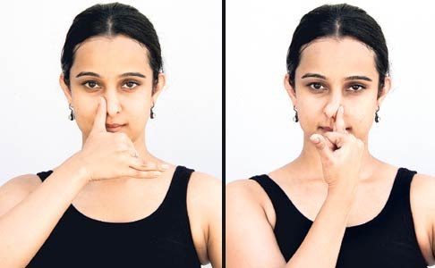
1. Анулома-вилома пранаяма. Поочередное дыхание левой и правой ноздрями. Перекрываем правую, медленный глубокий вдох через левую. Перекрываем левую и осуществляем выдох через правую. И в обратную сторону, получается один цикл дыхания.
Рекомендуется 5-8 циклов дыхания. Уменьшаем нервное напряжение перед практикой.
2. Гоасана (поза стола) – бедра и руки перпендикулярны телу, вытягиваем вперед правую руку и тянем пятку левой ноги назад. Также в противоположную сторону.
Пребывание в позе 4-5 циклов дыхания, благодаря чему укрепляются и растягиваются мышцы спины.
3. Марджариасана (поза кошки) – на вдохе раскрываем грудной отдел, тянемся вперед и вверх, на выдохе округляем спину, расслабляем шею. 5-8 повторений. Асана раскрывает грудную клекту, тонизирует мышцы шеи.
4. Тадасана (поза горы) – плюсну стопы вжимаем в пол, раскрывая пальцы ног. Подтягиваем колени и бедра, проворачиваем таз, чтобы копчик направлялся вниз, раскрываем грудную клетку и макушкой тянемся верх, кончики пальцев рук при этом стремятся к полу.
Глубокое полное дыхание. 5-8 циклов дыхания.
5. Дыхание вместе с телом. На вдохе руками тянемся максимально верх, с выдохом руки опускаем. Затем становимся на носочки и повторяем. 5-8 раз. Обхватив локти ладонями, вытягиваем себя вперед и копчиком тянемся назад. Растягиваем позвоночник, мышцы верхней части руки.
6. Уттхита триконасана – держим таз и грудь в одной плоскости. Растягиваем бока. Взгляд вверх. Пребывание в асане 5-8 вдохов и выдохов.
7. Эка Пада Уштрасана – встаньте на колени и сделайте шаг вперед. Колено и лодыжка на одной линии. На вдохе раскрывая грудь, поднимайте руки в стороны, на выдохе немного наклоняйтесь вперед. Поменяйте ноги. Растягиваем мышцы нижней части спины, лопаток и грудной клетки.
8. Ардха Мандаласана (поза полукруга) – стоя на коленях, отведите правую ногу в сторону и правой рукой тянитесь влево. Опираясь на противоположную руку. Дышим 5-8 циклов. Повторить в другую стороной. Растягиваем мышцы бедра, боковой поверхности корпуса и плечи.
9. Вытяжение лёжа.
10. Шавасана – закрыв глаза, расслабляем тело и наблюдаем за дыханием. Осуществляем медленные вдохи и выдохи.

Методика Стрельниковой

Дыхательная гимнастика Стрельниковой помогает быстро стабилизировать давление (от 2 до 4 месяцев занятий). Даже пациенты, имеющие гипертензию 3 степени и страдающие этим недугом несколько лет, могут улучшить свое состояние.
В некоторых поликлиниках и лечебных центрах предлагают специальный тренажер, с помощью которого проводится дыхательная гимнастика. Однако простой тренажер можно сделать и самостоятельно. Для этого нужно просто надувать шарики, хотя бы 3 штуки в день.
Этот способствует тому, что дыхательная и сердечная системы укрепляются благодаря интенсивному движению диафрагмы. Кроме этого, данный простой тренажер Стрельниковой учит контролировать дыхание.
Дыхательная гимнастика Стрельниковой включает 14 упражнений, но при гипертонии применяются только 5 из них («Ладошки», «Погончики», «Насос», «Кошка», «Обними плечи»).
Основой всех упражнений являются следующие:
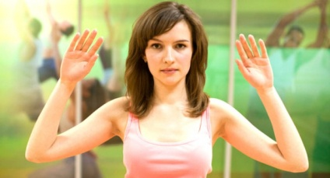
- Упражнение «Ладошки». Стать прямо, согнуть руки в локтях (локти вниз) и "показать ладони зрителю" - "поза экстрасенса". Делать шумные, короткие, ритмичные вдохи носом и одновременно сжимать ладони в кулаки (хватательные движения). Подряд сделать 4 резких, ритмичных вдоха носом (то есть "шмыгните" 4 раза). Затем руки опустить, и отдохнуть 3-4 секунды – пауза. Сделать еще 4 коротких шумных вдоха и снова пауза.
Норма: "прошмыгать" носом 24 раза по 4 вдоха. Упражнение можно делать стоя, сидя и лежа.
  - Упражнение «Погончики». Стать прямо, кисти рук сжать в кулаки и прижать к животу на уровне пояса. В момент вдоха резко толкать кулаки вниз к полу, как бы отжимаясь от него (плечи напряжены, руки прямые, тянутся к полу). Затем кисти рук возвращаются в и.п. на уровень пояса. Плечи расслаблены - выдох "ушел". Выше пояса кисти рук не поднимать. Сделать подряд уже не 4 вдоха-движения, а 8. Затем отдых 3-4 секунды и снова 8 вдохов-движений.
Норма: 12 раз по 8 вдохов-движений.
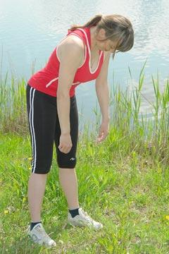
- Упражнение «Насос». Стать прямо, ноги чуть уже ширины плеч, руки вдоль туловища. Сделать легкий поклон (руками тянуться к полу, но не касаться его) и одновременно - шумный и короткий вдох носом во второй половине поклона. Вдох должен закончиться вместе с поклоном. Слегка приподняться (но не выпрямляться), и снова поклон и короткий, шумный вдох "с пола". Взять в руки палочку и представить, что накачиваете шину автомобиля. Поклоны вперед делаются ритмично и легко, низко не наклонятся, достаточно поклона в пояс. Спина круглая (а не прямая), голова опущена. Упражнение можно делать стоя и сидя.
Норма: 12 раз по 8 вдохов-движений.
Ограничения: травмы головы и позвоночника; многолетние радикулиты и остеохондроз; повышенное артериальное, внутричерепное и внутриглазное давление; при камнях в печени, почках и мочевом пузыре не кланяться низко. Поклон делается едва заметно, но обязательно с шумным и коротким вдохом через нос. Выдох делается после каждого вдоха самостоятельно (пассивно) через рот, но не открывать широко.
- Упражнение «Кошка». Стать прямо, ноги чуть уже ширины плеч (ступни ног не отрывать от пола). Сделать танцевальное приседание и одновременно поворот туловища вправо - резкий, короткий вдох. Затем такое же приседание с поворотом влево и короткий, шумный вдох носом. Вправо - влево, вдох справа - вдох слева. Выдохи происходят между вдохами сами, непроизвольно. Колени слегка сгибать и выпрямлять (приседание легкое, пружинистое, глубоко не приседать). Руками делать хватательные движения справа и слева на уровне пояса. Спина прямая, поворот - только в талии. Упражнение можно делать также сидя на стуле и лежа в постели (в тяжелом состоянии).
Норма: 12 раз по 8 вдохов-движений.
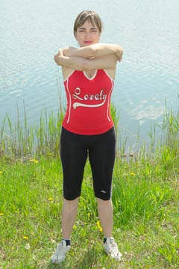
- Упражнение «Обнять плечи». Стать, руки согнуты в локтях и поднять на уровень плеч. Бросайте руки навстречу друг другу до отказа, как бы обнимая себя за плечи. И одновременно с каждым "объятием" резко "шмыгайте" носом. Руки в момент "объятия" идут параллельно друг другу (а не крест-накрест), ни в коем случае их не менять (при этом все равно, какая рука сверху - правая или левая); широко в стороны не разводить и не напрягать. Освоив это упражнение, можно в момент встречного движения рук слегка откидывать голову назад (вдох с потолка). Упражнение "Обними плечи" можно делать также сидя и лежа.
Норма: 12 раз по 8 вдохов-движений.
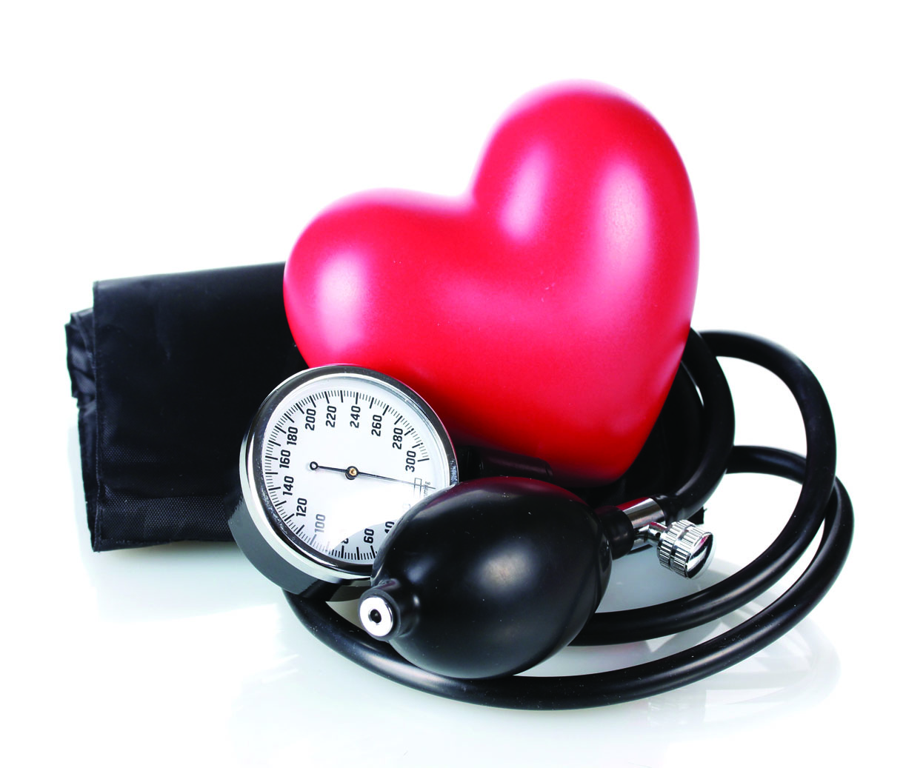

Перечень использованных материалов:

- http://vse-o-gipertonii.ru/dnevnik-gipertonika/
- http://lfk-gimnastika.com/lfk-pri-zabolevaniyakh/138-lfk-gimnastika-pri-gipertonii
- http://proinsultmozga.ru/ad/fizicheskie-uprazhneniya-pri-gipertonii.html
- http://arushanov-robert.ru/2011/04/01/lechebnaya-gimnastika-pri-gipertonii/
- http://www.sweli.ru/zdorove/meditsina/kardiologiya/gipertoniya/lechebnaya-fizkultura-pri-gipertonii.html
- http://slavyoga.ru/yoga-pri-gipertonii.html
- http://zdorovja.com.ua/content/view/295/1/1/3

Ответственная за выпуск

заведующая библиотекой-филиалом № 5 Н.А. Морозова

